Резюме
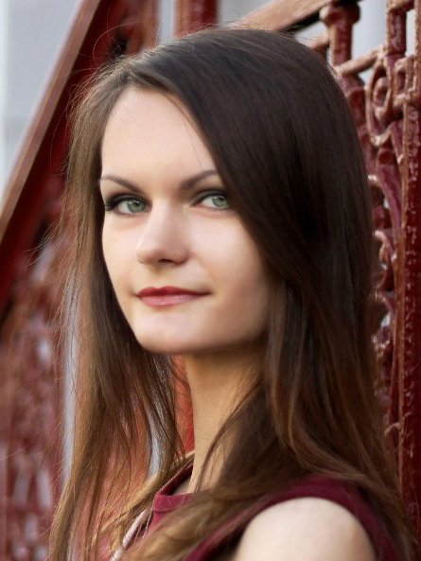
ФИО: Бодрягина Дарья Алексеевна
Дата и место рождения: 25 сентября 1992, Россия, Свердловская обл, г. Верхотурье
Адрес: пос. Залесье, ул. Раздольная, 2-8
Тел.: 8-982-340-57-21
Семейное положение: замужем
E-mail: dashutka-2592@yandex.ru
В сети: Вконтакте: http://vk.com/diskuss
Facebook: https://www.facebook.com/darya.vasnina
Мой Мир: https://my.mail.ru/mail/darya_vasnina/
Скайп: dasha-2592

Образование
2010-2015 | ЧГПУ, Факультет Иностранных Языков  Специальность: Учитель иностранного языка с дополнительной специальностью (английский и французский языки)
2011-2014 | ЧГПУ, Факультет Иностранных Языков  Институт Дополнительного Образования  Специальность: Переводчик в сфере профессиональной коммуникации (итальянский язык)
2010-2012 | ЧГПУ, ИДТПП  Специальность: Преподаватель ИКТ
1999-2010 | МОУ СОШ №70

Опыт
06.2012-08.2012 | Языковая практика заграницей  США, Мэрилэнд, Кэмбридж
2011-2012 | Переводческая практика  ЧГПУ, Факультет Иностранных Языков
08.2014 | Переводческая деятельность для медицинского центра «ЛОТОС»
2011-2015 | Переводческая деятельность в различных сферах (медицинский, технический, официальный, литературный переводы (англ. и ит. языки))
2012-2014 | Практика преподавания иностранных языков (англ. и фр) для детей 3-9 классов

Языки:
- Английский: свободно
- Итальянский: деловой, разговорный
- Французский: базовый
Навыки:
- Пользователь ПК (MS-Office 2003-2010 (Word, Power Point, Exel, Publisher), CorelDraw 12, Adobe Photoshop CS6, Fine Reader, и т.д.)
- Навыки преподавания
- Перевод различной литературы на разных языках (англ, фр, ит, русс)
- Ведение деловой переписки (англ, ит)

Личная характеристика:
- Ответственна, быстро обучаема, неконфликтная, творческая
Хобби: рисование, изучение иностранных языков
Пример перевода (медицинский перевод, оригинальный текст см. на alcat.com)
<…> Возможные побочные эффекты детоксикации
Каждый человек по-разному реагирует на новый режим пищи. Главная цель для первых двенадцати недель программы является достижение детоксикации и исцеления. Возможно, что поначалу вы можете даже не почувствовать себя хорошо. Вы можете чувствовать желание прекратить весь процесс. Симптомы могут включать тупую головную боль, боли в суставах, мышечные боли, усталость и дискомфорт или даже боль в спине. Некоторые специалисты полагают, что такое возможно из-за временного излишка антител при отсутствии антигенов, что создает что-то типа сывороточной болезни. Не стоит волноваться, поскольку это явление временное и вскоре вы почувствуете себя лучше. Подобные симптомы могут начаться через 2 часа после прекращения употребления определенных продуктов (кофе, чай), но не длятся более 5 дней. В тяжелых случаях недомогание длится до 10 дней. Если вы хотите избавиться от подобных симптомов, мы рекомендуем повысить вашу поглощающую способность: в тяжелых случаях обезболивающее облегчит симптомы гриппа. Не все пациенты чувствуют подобные симптомы. Отсутствие побочных эффектов не означает, что программа не сработала. <…>
Тестирование не определяет острую аллергию. Однако, если вы уже осведомлены о наличии у вас аллергической реакции, продолжайте избегать употребление аллергена, даже если он занесен в зеленый сектор. <…>
Алкат тест это научно-клинический тест, направленный на предоставление информации о несовместимых продуктах и других веществ. Тест не создан для того, чтобы излечивать заболевания. Тест не дает гарантии, что какой-то определенный результат будет достигнут, поскольку ваше состояние может не иметь никакой связи с пищевой непереносимостью. <…>

